УТВЕРЖДЕН
постановлением Правительства
Нижегородской области
от __________________№_______

ПАСПОРТ
на памятник природы регионального значения
«Урочище плюсовых деревьев сосны в квартале 59 Семеновского лесничества», расположенный в городском округе Семеновский Нижегородской области

Объявлен решением исполкома Горьковского областного Совета народных депутатов от 14.02.1984 № 56 «Об отнесении природных объектов к государственным памятникам природы местного значения».
Адрес (местонахождение): Нижегородская область, г.о. Семеновский, от г. Семенов на восток 7 км, в 1,5 км восточнее-юго-восточнее д. Мериново.
Расположен на землях лесного фонда Семеновского районного лесничества, Семеновского участкового лесничества в части квартала 59, входящих в состав кадастрового квартала 52:12:1100177 (частично).
Перечень лесных кварталов и лесотаксационных выделов, входящих в состав памятника природы регионального значения, представлен в приложении 1 к настоящему паспорту.
Площадь памятника природы: 17,40 га.
Взят на учет в министерстве экологии и природных ресурсов Нижегородской области.
Краткое описание памятника природы, его назначение:
Памятник природы сохраняется фрагмент высоковозрастного бора-кисличника с высокопродуктивным древостоем в пойме р.Керженец. Здесь господствует сосна в возрасте более 150 лет, высотой 30 м, с диаметром стволов около 40 см. Рядом с соснами встречаются 150-летние ели высотой до 30 м.
Фитоценоз имеет сложную структуру и богатый видовой состав. В нижнем ярусе древостоя представлены ели, березы, липы и дубы, с жизнеспособным подростом ели, и, в меньшей степени — сосны, березы, липы.
В травяно-кустарничковом ярусе сочетаются виды светлохвойной тайги и широколиственного леса – кислица обыкновенная, черника, брусника, майник двулистный, сныть обыкновенная, медуница неясная, ветреница дубравная, копытень европейский. В восточной части памятника природы отмечена устойчивая популяция печеночницы благородной.
На территории памятника природы в юго-западной части имеются ягодники — брусничники и, севернее — черничники.
Встречаются виды растений, охраняемых (запрещенных к сбору) повсеместно на территории Нижегородской области согласно распоряжению Правительства Нижегородской области от 18.12.2006 № 1184-р: волчеягодник обыкновенный, воронец колосистый, можжевельник обыкновенный, гудайера ползучая, купена душистая, плаун годичный, плаун булавовидный.
На территории памятника природы обитают виды, занесенные в Красную книгу Нижегородской области: печеночница благородная (Hepatica nobilis Mill.) и серая цапля (Ardea cinerea L.).
Значение памятника природы:
А. Региональное.
Б. 1. Охрана ценофонда (биоценозы сосново-еловых лесов с неморальными элементами);
2. Охрана генофонда (место произрастания редких видов растений и обитания редких видов животных);
3. Водоохранное (для р. Керженец);
4. Научное (эталон высокопродуктивных сосновых насаждений подзоны смешанных лесов с богатым флористическим составом);
5. Ресурсоохранное (сохранение ягодников в хозяйственно освоенном густозаселенном районе).
Перечень мер, необходимых для сохранения памятника природы:
На территории памятника природы запрещается:
- приватизация и продажа земель;
- передача земель другим юридическим и физическим лицам с изменением установленного режима использования;
- строительство зданий, строений, сооружений;
- строительство (прокладывание) линейных объектов;
- все виды рубок лесных насаждений, за исключением лесохозяйственных мероприятий, направленных на ликвидацию последствий стихийных бедствий и чрезвычайных ситуаций, проводимых в зимнее время года со снежным покровом, по согласованию с уполномоченным органом исполнительной власти Нижегородской области в области организации, охраны и использования особо охраняемых природных территорий, а также расчистки существующих противопожарных дорог без увеличения их ширины в период с 20 июля по 1 апреля;
- подсочка лесных насаждений;
- геологоразведочные изыскания и добыча полезных ископаемых, взрывные работы;
- размещение объектов хранения, захоронения отходов, загрязнение и захламление земель;
- устройство привалов, бивуаков, туристических стоянок и лагерей;
- сбор растений;
- разведение костров и поджигание травы;
- применение ядохимикатов, химических средств защиты растений и стимуляторов роста;
- стоянка транспортных средств, движение автотранспортных средств вне дорог, за исключением использования транспорта для предотвращения и ликвидации чрезвычайных ситуаций и спасения жизни людей;
- мойка транспортных средств;
- прогон, выпас, водопой скота;
- любые иные виды хозяйственной деятельности, рекреационного и другого природопользования, влекущие за собой нарушение или препятствующие сохранности памятника природы.
На территории памятника природы разрешаются:
- лесохозяйственные мероприятия, направленные на ликвидацию последствий стихийных бедствий и чрезвычайных ситуаций, проводимые в зимнее время года со снежным покровом, по согласованию с уполномоченным органом исполнительной власти Нижегородской области в области организации, охраны и использования особо охраняемых природных территорий;
- расчистка существующих противопожарных дорог без увеличения их ширины в период с 1 августа по 1 апреля;
- охота;
- сбор грибов и ягод гражданами для собственных нужд;
- научные исследования;
- установка аншлагов и информационных знаков.
Виды разрешенного использования земельных участков, расположенных в границах памятника природы, в соответствии с Классификатором видов разрешенного использования земельных участков, утвержденным приказом Федеральной службы государственной регистрации, кадастра и картографии от 10.11.2020 года № П/0412.
Основные виды разрешенного использования земельных участков:
- деятельность по особой охране и изучению природы (код 9.0);
- охрана природных территорий (код 9.1).
Вспомогательные виды разрешенного использования земельных участков:
- деятельность в сфере охотничьего хозяйства (код 5.3).
Виды разрешенного использования действуют с учетом режима охраны особо охраняемой природной территории.
Охрану, защиту и воспроизводство лесов в границах памятника природы в рамках полномочий в области лесных отношений, переданных Российской Федерацией органам государственной власти субъектов Российской Федерации, осуществляет министерство лесного хозяйства и охраны объектов животного мира Нижегородской области, расположенное по адресу: 603134, г. Нижний Новгород, ул. Костина, 2, тел. (831) 433-69-85 (Семеновское районное лесничество, адрес: 606651, Нижегородская область, г. Семенов, ул. Садовая, 2, тел. (83162) 5-64-14).
Региональный государственный контроль (надзор) в области охраны и использования особо охраняемых природных территорий в отношении памятника природы осуществляет государственное бюджетное учреждение Нижегородской области «Экология региона» (адрес: 603109, г. Нижний Новгород, ул. Ильинская, 51, тел. (831) 433-94-10).
Паспорт составлен государственным бюджетным учреждением Нижегородской области «Экология региона».
Приложения:
- Перечень лесных кварталов и лесотаксационных выделов, входящих в состав памятника природы регионального значения «Урочище плюсовых деревьев сосны в квартале 59 Семеновского лесничества».
- Схема границы памятника природы регионального значения «Урочище плюсовых деревьев сосны в квартале 59 Семеновского лесничества». Масштаб 1:500000.
- Схема границы памятника природы регионального значения «Урочище плюсовых деревьев сосны в квартале 59 Семеновского лесничества» с учетом квартальной сети Семеновского районного лесничества Семеновского участкового лесничества. Масштаб 1:40000.
- Схема границы памятника природы регионального значения «Урочище плюсовых деревьев сосны в квартале 59 Семеновского лесничества» с указанием характерных точек. Масштаб 1:40000.
- Сведения о границах памятника природы регионального значения «Урочище плюсовых деревьев сосны в кв.59 Семеновского лесничества». Сведения о местоположении границ памятника природы регионального значения «Урочище плюсовых деревьев сосны в кв.59 Семеновского лесничества»
6. Координаты характерных точек границ памятника природы регионального значения «Урочище плюсовых деревьев сосны в квартале 59 Семеновского лесничества».
Приложение 1
к паспорту на памятник природы
регионального значения «Урочище
плюсовых деревьев сосны в квартале 59
Семеновского лесничества»
в г. о. Семеновский Нижегородской области

Перечень лесных кварталов и лесотаксационных выделов, входящих в состав памятника природы регионального значения «Урочище плюсовых деревьев сосны в квартале 59 Семеновского лесничества»

Наименование участкового лесничества | Год лесоустройства | Номер квартала | Номер выдела | Площадь, га
Семеновское участковое лесничество Семеновского районного лесничества | 2024 | 59 | 6, 7, 11, 12, 13, 14, 20, 22, 29, 32, 36 | 17,40

Приложение 2

к паспорту на памятник природы регионального значения
«Урочище плюсовых деревьев сосны в квартале 59
Семеновского лесничества»
в г. о. Семеновский Нижегородской области

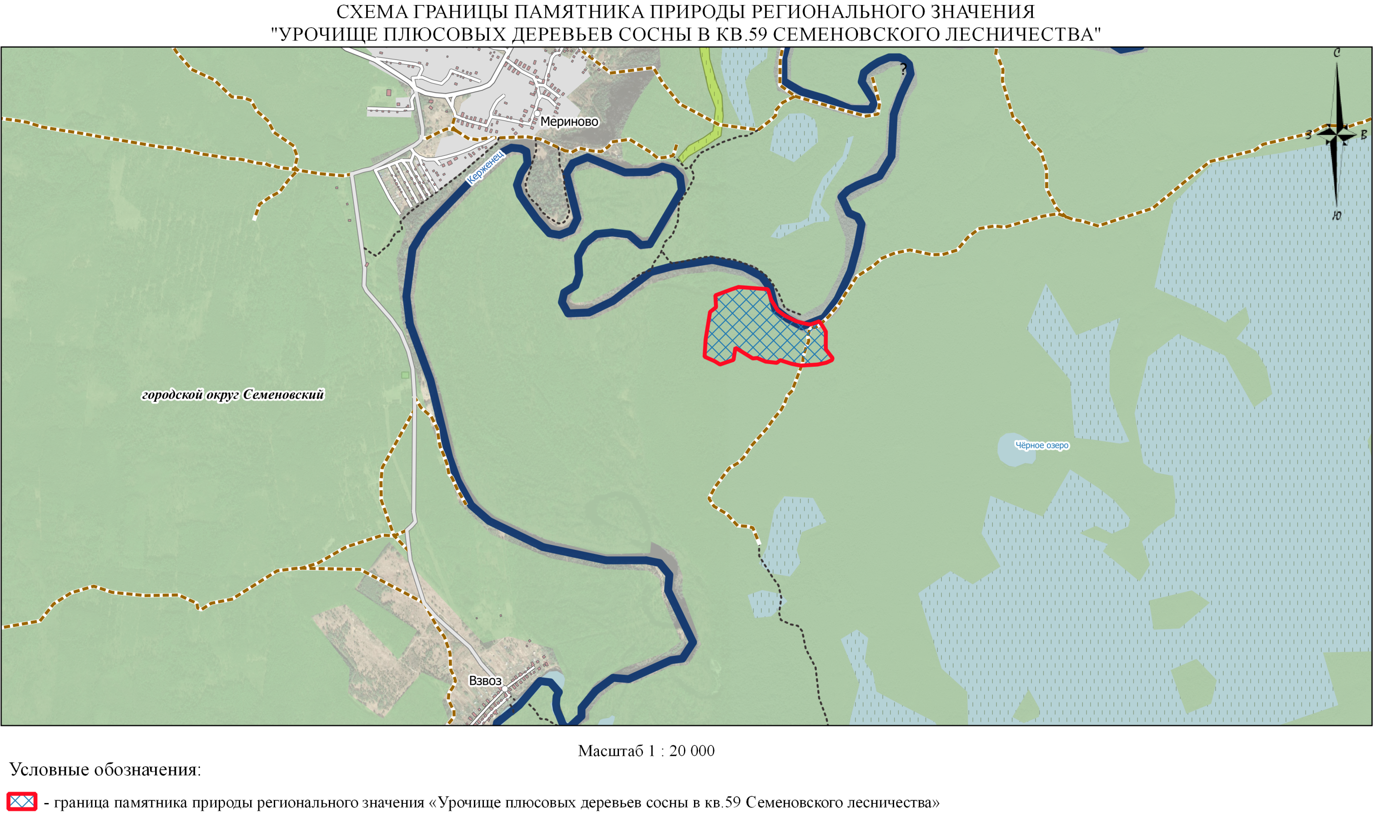

Приложение 3
к паспорту на памятник природы регионального значения
«Урочище плюсовых деревьев сосны в квартале 59
Семеновского лесничества»
в г. о. Семеновский Нижегородской области

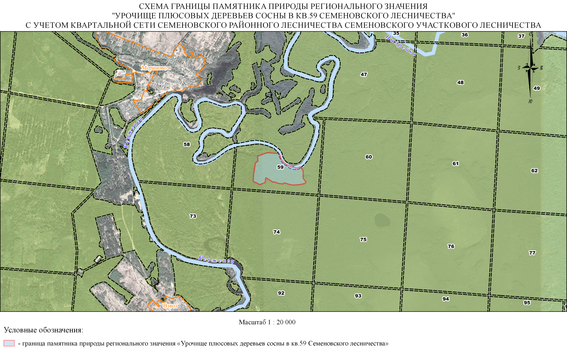

Приложение 4
к паспорту на памятник природы регионального значения
«Урочище плюсовых деревьев сосны в квартале 59
Семеновского лесничества»
в г. о. Семеновский Нижегородской области

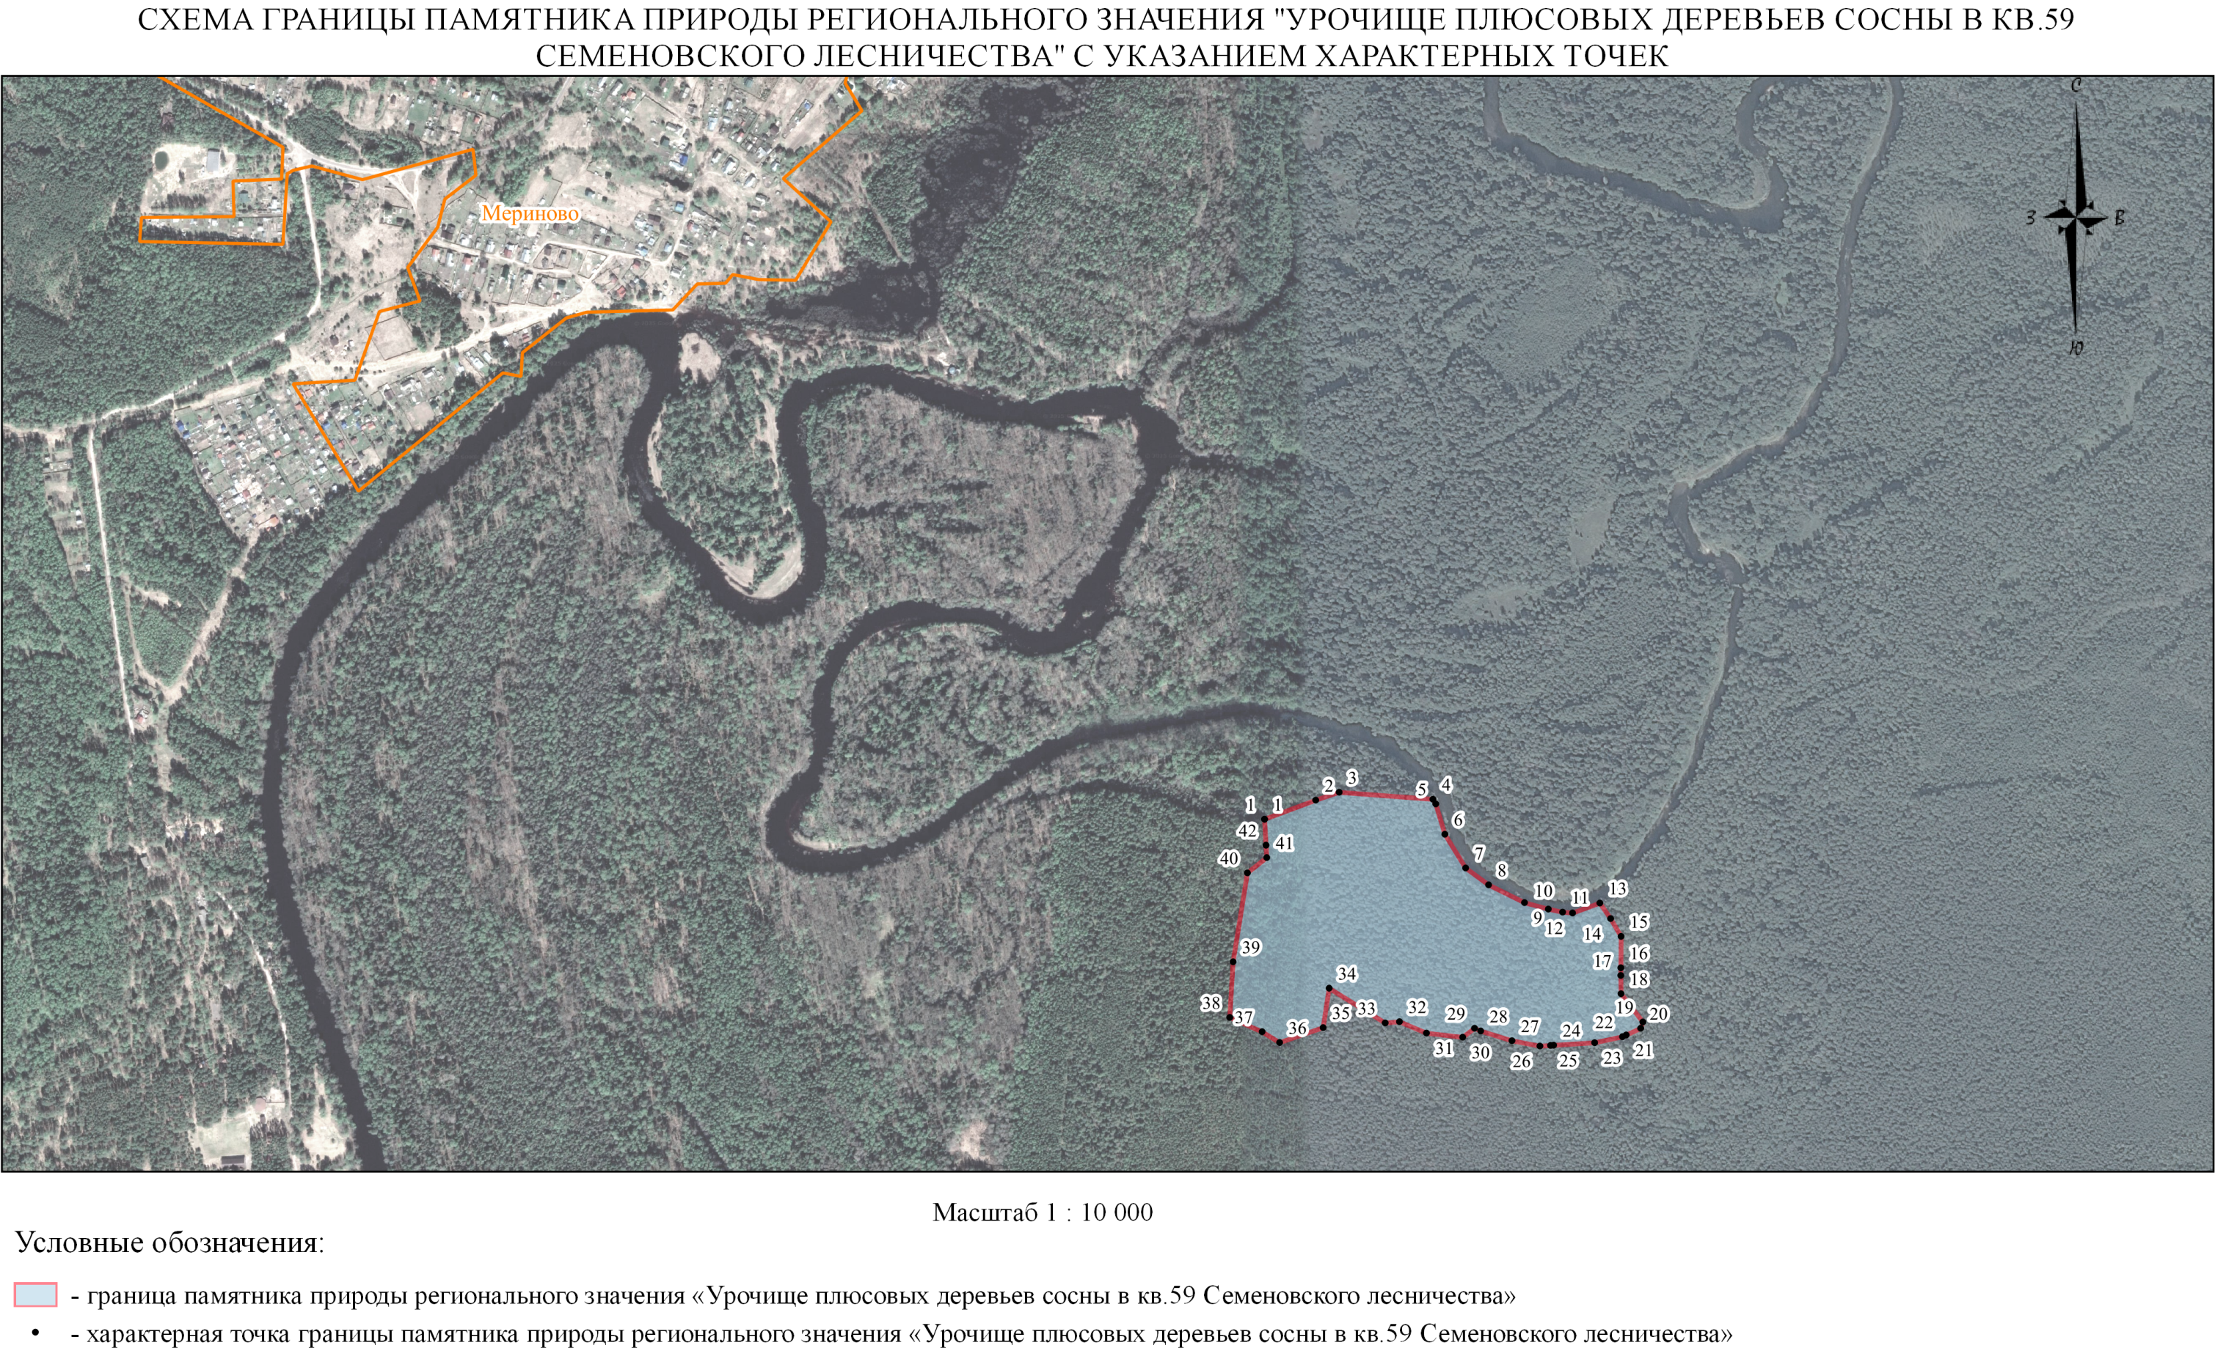

Приложение 5
к паспорту на памятник природы регионального значения
«Урочище плюсовых деревьев сосны в квартале 59
Семеновского лесничества»
в г. о. Семеновский Нижегородской области

Координаты характерных точек границ памятника природы
регионального значения «Урочище плюсовых деревьев сосны в квартале
59 Семеновского лесничества»

I. Сведения о границах памятника природы регионального значения
«Урочище плюсовых деревьев сосны в кв.59 Семеновского лесничества»
Сведения об объекте
№ п/п | Характеристики объекта | Описание характеристик
1 | 2 | 3
1 | Местоположение объекта | Семеновский городской округ Нижегородской области на землях лесного фонда в пределах Семеновского участкового лесничества Семеновского районного лесничества
  № квартала | № выдела
  59 | 6, 7, 11, 12, 13, 14, 20, 22, 29, 32, 36
2 | Площадь объекта +/- величина погрешности определения площади (P +/- Дельта P) | Общая площадь – 17,40 га

II. Сведения о местоположении границ памятника природы регионального значения «Урочище плюсовых деревьев сосны в кв.59 Семеновского лесничества»
Сведения о местоположении границы памятника природы
1. Система координат: МСК-52
2. Сведения о характерных точках границ объекта
Обозначение  характерных точек границ |  | Координаты, м |  |  |  | Метод определения координат характерной точки | Средняя квадратическая погрешность положения характерной точки (М_{t}), м | Описание обозначения точки на местности (при наличии)
 |  | Х |  | Y |  | Метод определения координат характерной точки |  | Описание обозначения точки на местности (при наличии)
1 | 2 |  | 3 |  | 4 |  | 5 | 6
- | - |  | - |  | - |  | - | -
3. Сведения о характерных точках части (частей) границы объекта
1 | 580272.64 |  | 2255140.60 |  | Картометрический метод |  | 2.50 | –
2 | 580302.63 |  | 2255221.07 |  | Картометрический метод |  | 2.50 | –
3 | 580315.12 |  | 2255258.05 |  | Картометрический метод |  | 2.50 | –
4 | 580304.06 |  | 2255405.52 |  | Картометрический метод |  | 2.50 | –
5 | 580296.74 |  | 2255409.99 |  | Картометрический метод |  | 2.50 | –
6 | 580249.06 |  | 2255424.30 |  | Картометрический метод |  | 2.50 | –
7 | 580195.92 |  | 2255457.00 |  | Картометрический метод |  | 2.50 | –
8 | 580169.35 |  | 2255493.10 |  | Картометрический метод |  | 2.50 | –
9 | 580141.42 |  | 2255549.64 |  | Картометрический метод |  | 2.50 | –
10 | 580131.21 |  | 2255587.11 |  | Картометрический метод |  | 2.50 | –
11 | 580126.43 |  | 2255609.59 |  | Картометрический метод |  | 2.50 | –
12 | 580125.07 |  | 2255625.26 |  | Картометрический метод |  | 2.50 | –
13 | 580140.74 |  | 2255668.18 |  | Картометрический метод |  | 2.50 | –
14 | 580116.20 |  | 2255685.10 |  | Картометрический метод |  | 2.50 | –
15 | 580088.21 |  | 2255701.59 |  | Картометрический метод |  | 2.50 | –
16 | 580038.76 |  | 2255701.19 |  | Картометрический метод |  | 2.50 | –
17 | 580026.74 |  | 2255701.09 |  | Картометрический метод |  | 2.50 | –
18 | 579998.00 |  | 2255701.48 |  | Картометрический метод |  | 2.50 | –
19 | 579953.51 |  | 2255735.86 |  | Картометрический метод |  | 2.50 | –
20 | 579943.61 |  | 2255732.43 |  | Картометрический метод |  | 2.50 | –
21 | 579933.06 |  | 2255709.71 |  | Картометрический метод |  | 2.50 | –
22 | 579930.31 |  | 2255703.77 |  | Картометрический метод |  | 2.50 | –
23 | 579920.96 |  | 2255659.97 |  | Картометрический метод |  | 2.50 | –
24 | 579916.94 |  | 2255595.49 |  | Картометрический метод |  | 2.50 | –
25 | 579916.63 |  | 2255590.59 |  | Картометрический метод |  | 2.50 | –
26 | 579915.59 |  | 2255573.92 |  | Картометрический метод |  | 2.50 | –
27 | 579924.04 |  | 2255529.94 |  | Картометрический метод |  | 2.50 | –
28 | 579939.37 |  | 2255480.69 |  | Картометрический метод |  | 2.50 | –
29 | 579943.64 |  | 2255470.98 |  | Картометрический метод |  | 2.50 | –
30 | 579929.53 |  | 2255452.36 |  | Картометрический метод |  | 2.50 | –
31 | 579936.03 |  | 2255395.38 |  | Картометрический метод |  | 2.50 | –
32 | 579954.02 |  | 2255352.90 |  | Картометрический метод |  | 2.50 | –
33 | 579952.02 |  | 2255330.41 |  | Картометрический метод |  | 2.50 | –
34 | 580006.62 |  | 2255242.25 |  | Картометрический метод |  | 2.50 | –
35 | 579944.65 |  | 2255232.76 |  | Картометрический метод |  | 2.50 | –
36 | 579921.16 |  | 2255164.28 |  | Картометрический метод |  | 2.50 | –
37 | 579938.15 |  | 2255136.80 |  | Картометрический метод |  | 2.50 | –
38 | 579960.64 |  | 2255085.82 |  | Картометрический метод |  | 2.50 | –
39 | 580048.23 |  | 2255091.12 |  | Картометрический метод |  | 2.50 | –
40 | 580188.17 |  | 2255113.61 |  | Картометрический метод |  | 2.50 | –
41 | 580212.27 |  | 2255144.05 |  | Картометрический метод |  | 2.50 | –
42 | 580231.81 |  | 2255142.93 |  | Картометрический метод |  | 2.50 | –
1 | 580272.64 |  | 2255140.60 |  | Картометрический метод |  | 2.50 | –

